花蓮縣 國民小學十二年國教校訂(彈性學習)課程教學設計
校訂課程或  領域/科目 |  | 校訂課程/閱讀萬花筒 |  | 教學設計者 | 四年級教師群
年級/班/人數 |  | 四年級 |  | 總節數/分鐘 | 5節
單元名稱 |  | 第一單元 線索拼圖
主題/專題/議題 |  |  | 第一類 □主題 □專題 □議題 或□第四類其他
總綱核心素養 |  |  | 學習目標
A2 系統思考與解決問題  B1符號運用與溝通表達 |  |  | 1.學習運用推論、提問，增進對文本的理解  2.學習運用摘要策略，擷取大意並調列出重要訊息  3.養成專心聆聽的習慣， 尊重對方的發言。
達成學習目標(號) | 教 學 活 動 |  |  |  |  | 評 量
學習目標1  學習目標3 | -第一節-  一、教學前準備  1.共讀書箱：利用團體閱讀課進行班級共讀。  2.準備黃色/藍色海報條各數張及粉色全開海報紙數張  /黑色簽字筆數支  3.學習紀錄單(每生一張)  二、活動一：故事放大鏡一  (一) 老師先提問關於故事的相關問題，如：(5”)  1.故事中主角是誰？  2.主角跟大家有什麼不一樣？  3.媽媽交代他做什麼?  4.他是否完成任務？  5.過程當中遇到那些狀況？  (二)將全班每五-六人分成一組，發下學習紀錄單，每個人先將自己覺得故事中出現的重要人物紀錄下來，然後每個人將自己整理出來的紀錄和同組分享，再共同討論整理出大家認為是重要的人物將這些人物寫在黃海報條上。(20”)  (三)每組將討論後的結果（黃色海報條)寫好後用磁鐵條貼在黑板  上，全班共同檢視，每組將自己組別挑選出來的人物與同學共同  分享。(15”)  課程結束後，將各組所書寫的海報條收集起來，代之後歸納整理之用。  ~本節結束~ |  |  |  |  | 口語評量  參與態度  實作評量  參與態度  口語評量  參與態度
學習目標1  學習目標3 | -第二節-  一、活動二：故事放大鏡二  老師引導學生，將上節課討論的內容，稍加提問，讓學生能繼續完成故事後半的歸納整理：(5”)  (一)接續上一節課的內容，每個人先將故事中所發生事件簡略的記  錄在學習記錄單上，再和同組的一起分享想法，經由討論再將  大家共同討論的結果記錄在藍色的海報條上。(20”)  (二)各組將藍色海報條用磁鐵貼在黑板上，各組指派一位上台分享各  組討論的結果。(15”)  課程結束後，將各組所書寫的海報條收集起來，代之後歸納整理之  用。  ~本節結束~ |  |  |  |  | 口語評量  參與態度  實作評量  參與態度  口語評量  參與態度
學習目標1  學習目標2  學習目標3 | -第三節-  一、活動三：線索拼圖  老師將各組前二次課程所完成的海報條發還各組，並引導學生將其配對組合成為故事中的不同事件。(5”)  (一)小組討論：延續上堂課的內容，根據人物分類及事件分類，經  由全組討論，將人物及事件配對，並按順序排列。(10”)  (二)各組發下一張全開海報紙，將配對好的人物及事件按照故事的順  序排列出來，並在各組事件當中加入適當的連接詞，完整敘述故  事的發展。老師課間巡視，協助學生完成。(25”)  課程結束後，將各組所書寫的全開海報收集起來，待之後共同分  享之用。  ~本節結束~ |  |  |  |  | 口語評量  參與態度  實作評量  參與態度
學習目標2  學習目標3 | -第四節-  一、活動三：線索拼圖  (一) 老師將各組的上次完成的全開海報發還各組，請各組將完成  的內容再次調整，並指派1-2位同學上台分享。(5”)  (二)小組分享歸納完成的故事大意。(20”)  (三)老師針對各組發表的內容作說明，並將如何找出文本或短篇故  事大意的方法原則，藉由本篇故事來做說明，希望從練習當中  來找到方法。(15”)  ~本節結束~ |  |  |  |  | 參與態度  口語評量  參與態度  參與態度
學習目標1  學習目標2 | -第五節-  (一)老師將前面幾次上課討論的內容再稍加複習，由學生來提出  歸納文本大意的方式有哪些。(10”)  (二)學生將學習紀錄單用剛剛討論的方法，來完成紀錄單上大意  的撰寫。教師堂間巡視指導學生完成。(25)  (三)教師將學習紀錄單佈置於布告欄給全班同學互相觀摩學習。  (5”)  ~本節結束~ |  |  |  |  | 口語評量  實作評量  紙筆評量  參與態度

.

.

附錄
花蓮縣花蓮市明廉國民小學 108 學年度 四年級

十二年國教校訂(彈性學習)課程教學相關照片(例：共備、上課和作品等等）

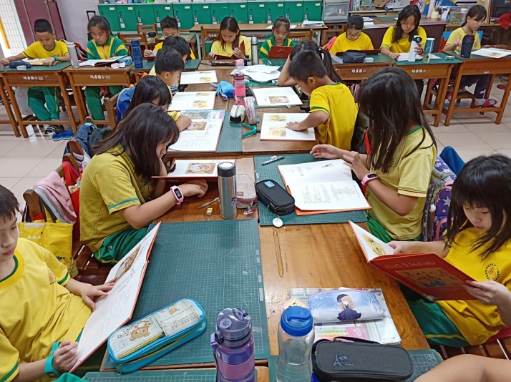 | 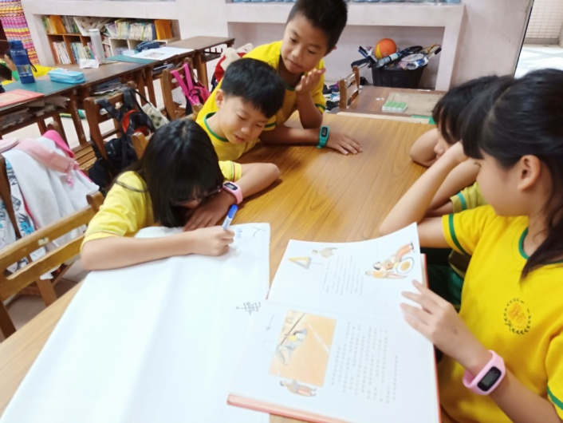
照片說明：共讀時間，大家安靜閱讀 | 照片說明：分組討論在書中看到的人事地物並記錄下來
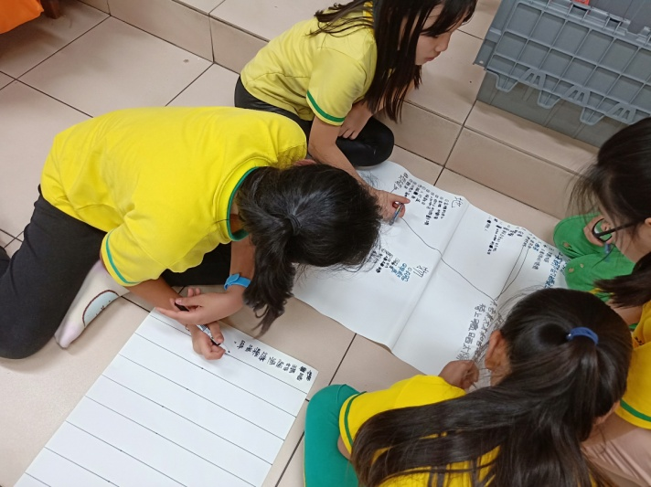 | 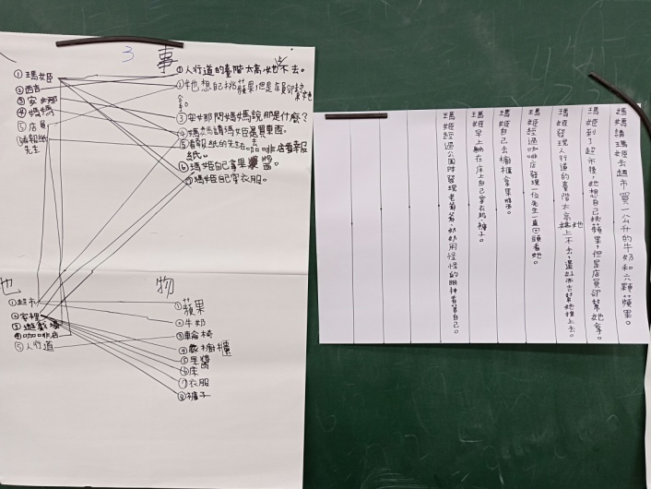
照片說明：分組討論如何從人事地物中串連出書中的內容 | 照片說明：從蛛絲馬跡中找出書中內容

